MADRINA: **MARIA TORRAS**

APPELLIDO : **RASOANOMENJANAHARY**

NOMBRE : **Felicia**

FECHA DE NACIMIENTO : **20/10/13** EDAD : **5**

NOMBRE DE LOS PADRES: **Felika**

CLASE : **12ème**

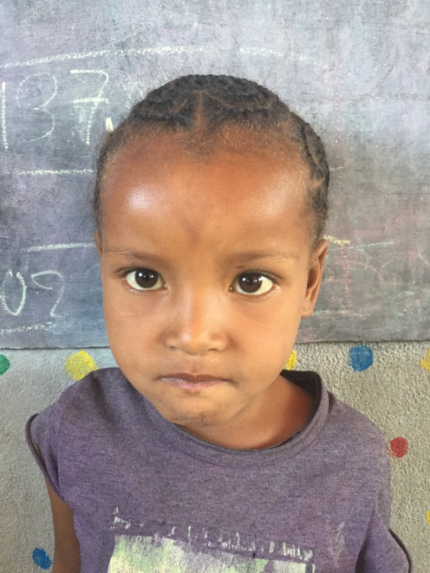

**NOTAS TRIMESTRIALES**

1ER TRIMESTRE : ENERO

2ER TRIMESTRE : ENERO

3ER TRIMESTRE : ENERO